**100 лет со дня рождения**

**основателя кафедры «Электротехника»**

**доктора технических наук, профессора**

**СЕРГЕЯ ПЕТРОВИЧА ВАСИЛЬЕВСКОГО**

Васильевский Сергей Петрович родился 18 октября 1916 года в семье крестьянина деревни Местоново Волосовского района Ленинградской области. До семи лет жил в деревне с родителями. С семи лет перешел на иждивение сестры. После окончания в 1931 г. школы-семилетки поступил в бронь-ученичество на завод № 52 учеником электромонтера. До 1934 г. работал на заводе № 52 в качестве электромонтера, с 1934 г. по 1936 г. работал в обкоме профсоюза химической промышленности (г. Ленинград) электротехником по монтажу силовых установок радиоузлов и кинотеатров. В 1936 г. поступил на вечернее отделение рабфака при Ленинградском индустриальном институте, работая в этот период (с 1936 г. по 1938 г.) электротехником в Ленмонтажпроектэлектро. В 1939 г. поступил на дневное отделение Ленинградского политехнического института, где, не пройдя по конкурсу на электромеханический факультет, был зачислен на факультет промышленного транспорта. В 1940 г. с разрешения директора политехнического института перешел на электромеханический факультет Ленинградского горного института, где и учился до 4 июля 1941 г.

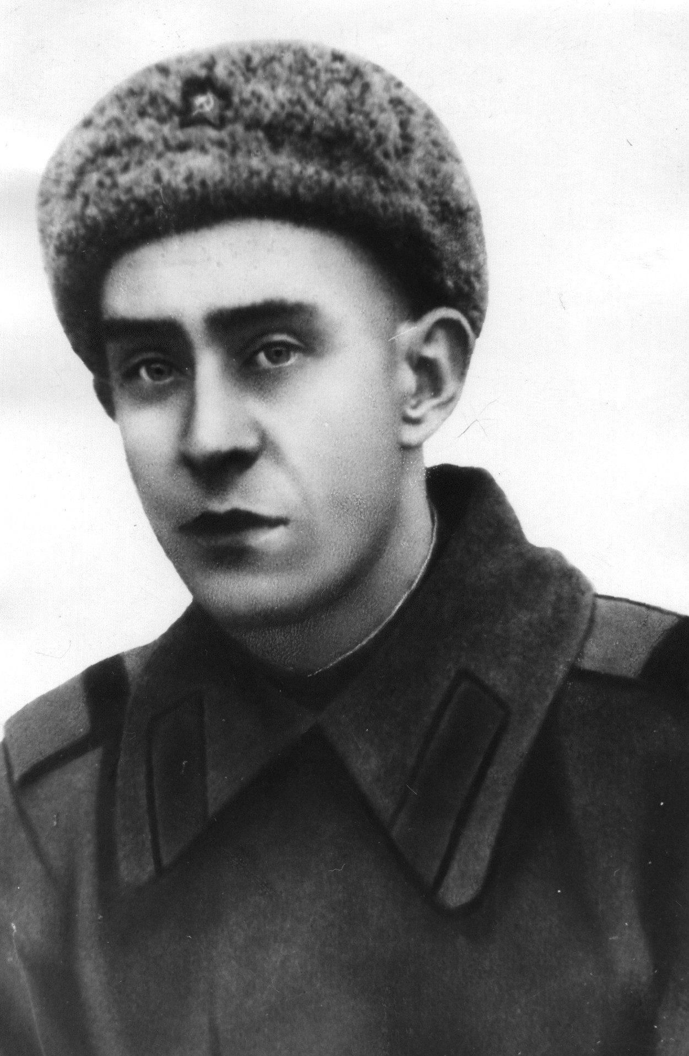4 июля 1941 г. Сергей Петрович ушел добровольцем на фронт в Ленинградскую Армию народного ополчения. Участвовал в боях с 1941 г. по 1945 г. в качестве солдата-радиста, затем начальника радиостанции. Воевал на Ленинградском, Волховском и 3-м Прибалтийском фронтах в составе 44-й стрелковой дивизии. За выполнение боевых заданий на фронтах Отечественной войны награжден орденом "Красная Звезда", тремя медалями. В июне 1942 г. вступил в ряды КПСС.

В 1945 г. Сергей Петрович демобилизовался и возвратился в Ленинградский горный институт. С разрешения дирекции института учебу совмещал с работой: до 1946 года в качестве заместителя главного энергетика комбината "Красная нить", а с 1948 г. по 1949 г. – старшего лаборанта кафедры рудничного транспорта горного института.

В 1951 году, окончив Ленинградский горный институт, Сергей Петрович был направлен на работу в Криворожский горно-рудный институт на должность научного сотрудника НИСа. Осенью 1951 г., выполнив одну научную работу, был командирован в аспирантуру при Ленинградском горном институте по специальности "Горная электротехника". Учась в аспирантуре с 1951 г. по 1954 г., работал по совместительсту: один год – на кафедре общей электротехники и два года – на кафедре горной электротехники, вел практические и лабораторные занятия, последний год читал лекции по курсу "Основы электропривода и автоматики".

В 1954 г., после окончания аспирантуры, защитив диссертацию Сергей Петрович прибыл по направлению в Молотовский горный институт, в котором с 1955 г. заведовал кафедрой общей и горной электротехники. На С.П. Васильевского была возложена весьма трудная и ответственная задача – обеспечить электротехническую подготовку и создать лабораторную базу по всем основным электротехническим дисциплинам учебного плана специальности "Горная электромеханика". И несмотря на то, что С.П. Васильевский в тот период являлся в Молотовском горном институте единственным кандидатом технических наук по электротехническим дисциплинам, он отлично организовал работу и справился с поставленной задачей. В 1959 году на базе кафедры, созданной С.П. Васильевским, в Пермском политехническом институте был организован электротехнический факультет.

В 1957 г. по семейным обстоятельствам Сергей Петрович выезжал в г. Ленинград, где работал в должности доцента кафедры электрических машин Ленинградского института точной механики и оптики, одновременно являясь научным консультантом лаборатории электропривода НИИ ГИПРОНИКЕЛЬ.

В 1961 г., будучи избранным по конкурсу на должность заведующего кафедрой общей и горной электротехники, Сергей Петрович возвращается в ППИ и вновь приступает к организации кафедры и созданию ее лабораторной базы. С.П. Васильевский являлся одним из ведущих специалистов Западного Урала в области электрических машин и электрооборудования промышленных предприятий, а также отличным организатором научной работы, которую вел с момента окончания института в 1951 г. С 1964 г. он успешно осуществляет научное руководство аспирантурой по специальности "Электрооборудование промышленных предприятий", уделяя большое внимание подбору кандидатов в аспирантуру и предварительной работе с ними. Он обеспечивал своевременное окончание диссертационных работ и представление к защите диссертаций всеми своими аспирантами очного обучения.

С 1 ноября 1968 г. по 1 сентября 1971 г. Сергей Петрович был по своему желанию освобожден от обязанностей зав. кафедрой для завершения работы над докторской диссертацией и переведен на должность доцента кафедры. В 1972 г. успешно защитил докторскую диссертацию. В 1976 г. утвержден в ученой степени доктора технических наук, в этом же году получил звание профессора.

С.П. Васильевский подготовил 21 кандидата технических наук. Среди его учеников – будущие заведующие кафедрами, руководители крупных научных подразделений, профессора: А.Д. Динкель, В.И. Петренко, М.Л. Сапунков, Н.В. Шулаков и другие.

В 1977 г. Сергей Петрович завершил работу в Пермском политехническом институте и переехал в г. Ленинград, где занял должность заведующего кафедрой Ленинградского горного института, сохранив тесные творческие и личные связи со своими бывшими сотрудниками в г. Перми до своей безвременной кончины в 1980 году.